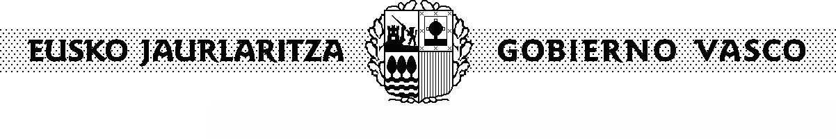
KULTURA ETA HIZKUNTZA POLITIKA SAILA
DEPARTAMENTO DE CULTURA Y POLÍTICA LINGÚÍSTICA

CERTIFICADO DE JUSTIFICACIÓN

D./D.ª , en calidad de Interventor/a o
Secretario/a-Interventor/a del ayuntamiento/de la entidad de

CERTIFICA

Que en el marco de las ayudas concedidas al amparo de la orden actual, por la que se regula y se convoca la concesión de subvenciones para la implantación y/o desarrollo de las nuevas tecnologías en las bibliotecas públicas integradas en la Red de Lectura Pública de Euskadi a ayuntamientos de la Comunidad Autónoma de Euskadi titulares de las mismas o a entidades legalmente constituidas que tengan asumidas las competencias de dichas bibliotecas públicas, se ha realizado el siguiente gasto:

Relación individual de elementos | Importe del gasto
Total
Con cargo a las siguientes fuentes de financiación:

Entidad | Importe del gasto
Departamento de Cultura y Política Lingüística
Ayuntamiento/Mancomunidad/Consorcio
Total

Fdo.: (Firma del Interventor/a o Secretario/a-Interventor/a)

En , a

VICECONSEJERO DE CULTURA

